ФЕДЕРАЛЬНОЕ ГОСУДАРСТВЕННОЕ АВТОНОМНОЕ ОБРАЗОВАТЕЛЬНОЕ УЧРЕЖДЕНИЕ ВЫСШЕГО ОБРАЗОВАНИЯ

«НАЦИОНАЛЬНЫЙ ИССЛЕДОВАТЕЛЬСКИЙ УНИВЕРСИТЕТ ИТМО»

Отчёт по лабораторной работе № 6

«Динамическое программирование»

Выполнил работу

Филатова Элина

Академическая группа C3100

Принято

Практикант, Вершинин Владислав Константинович

Санкт-Петербург

2024

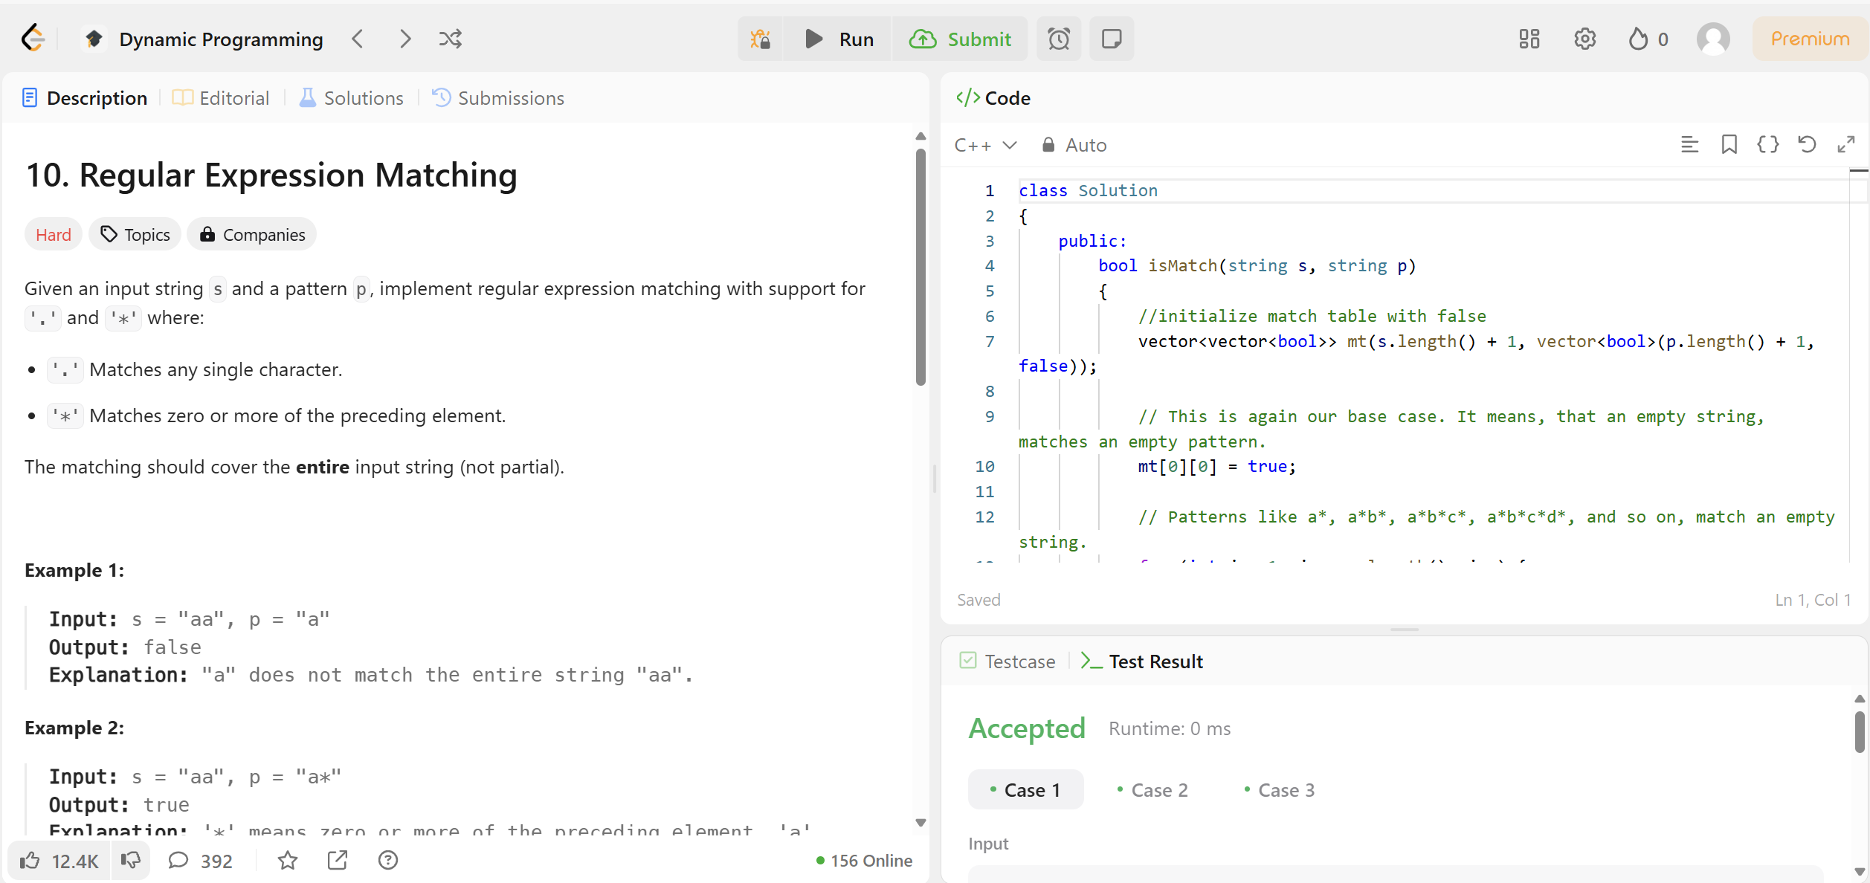

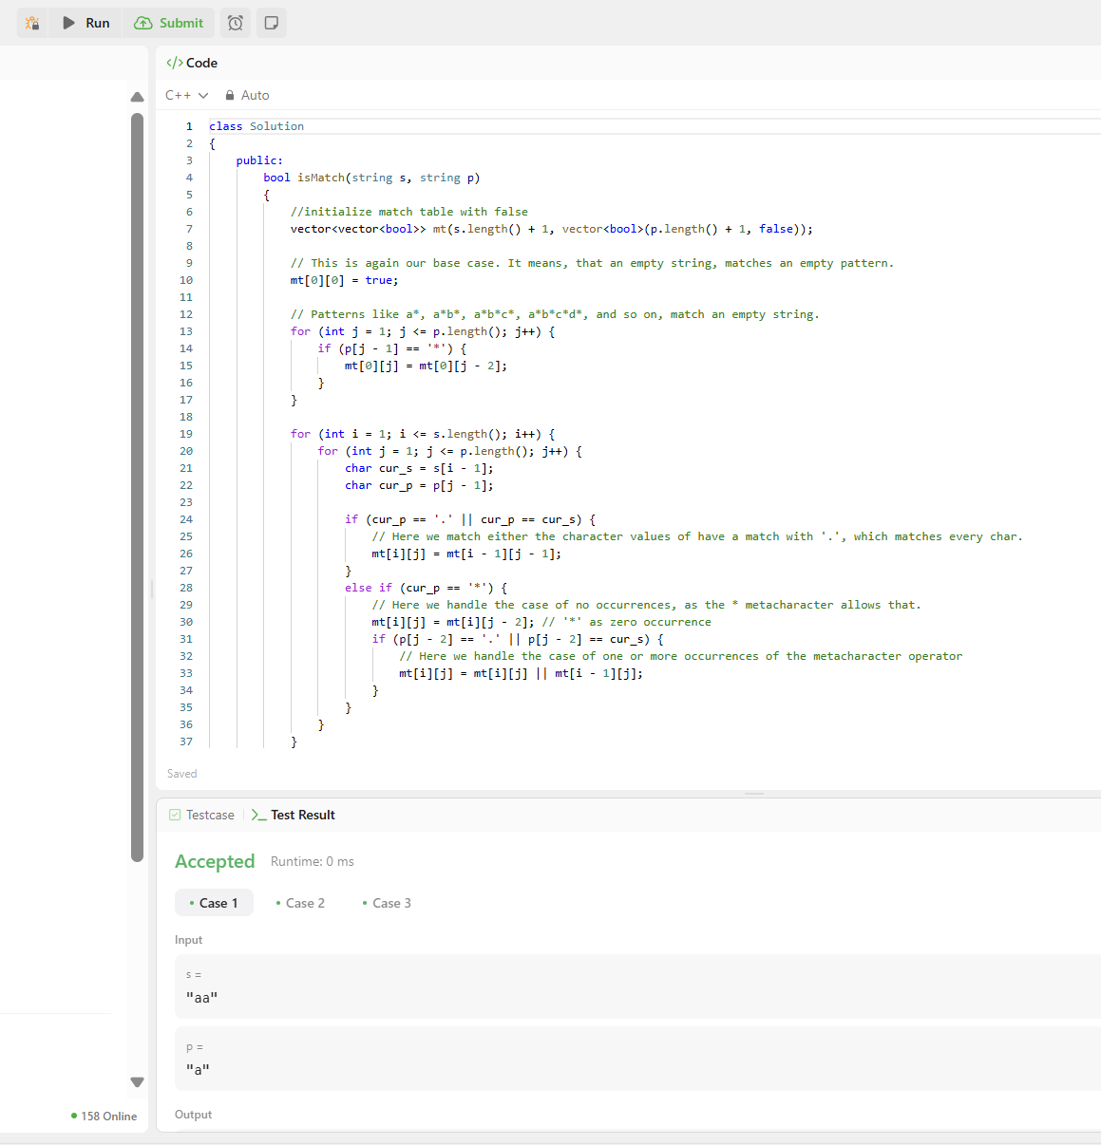Изображение №1 – Regular Expression Matching

Изображение №2 – Код программы